**La Boite à Commerce®**

Novalaise

**APPEL A CANDIDATURE**

**CCI Savoie**

**5 rue Salteur - CS 22416 - 73024 Chambéry Cedex**

**T. 04 57 73 73 73 – F. 04 79 33 56 84 – www.savoie.cci.fr**



**Votre contact :**

Service Création Transmission

T.04.57.73.73.73 - creation@savoie.cci.fr

La SCI DIM & CO FREEDOM et la commune de Novalaise s’engagent avec la Chambre de Commerce et d’Industrie de la Savoie à mettre en place une action de redynamisation des rez-de-chaussée commerciaux et des activités sur le centre-bourg de Novalaise.

Pour ce faire, elles souhaitent favoriser l’implantation d’une structure commerciale porteuse d’initiatives innovante et d’attractivité territoriale à travers la mise en place d’une boite à commerce®, dispositif d’accompagnement créé par la CCI.

Cette action, intégrée dans la stratégie de renforcement de l’attractivité de la commune permettra de :

* Accompagner l’implantation d’activités marchandes et de services innovantes,
* Lutter contre la vacance commerciale,
* Favoriser l’esprit entrepreneurial

**Le candidat sélectionné bénéficiera d’un accompagnement, d’une formation et d’un suivi renforcé pour le démarrage de son activité.**

**Ce commerce/service de proximité viendra compléter l’offre commerciale de la commune et participer à la dynamisation du centre-bourg de Novalaise.**

**Toutes propositions innovantes seront particulièrement considérées (exemple de concept store avec une diversification d’activités).**

**Toutes activités de cafés/restaurants sont exclues.**

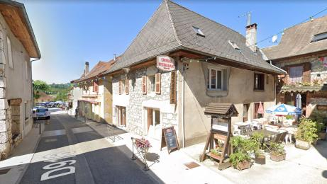

**Le dispositif de la Boite à Commerce® de Novalaise**

#### Phase 1

### **Appel à candidature et comité de sélection**

**Un appel à candidature auprès des porteurs de projet pour la Boite à Commerce® de Novalaise est lancé !**

Il est consultable, tout comme le dossier de candidature, sur le site internet de la CCI Savoie www.savoie.cci.fr jusqu'au **24 mars 2023**, date à laquelle l’appel à candidature sera clos à 8 heures.

Les candidatures devront être envoyées

**soit par courrier postal :**

CCI Savoie  
Service création transmission  
5 rue Salteur - CS 22416 73024 Chambéry

**Soit par mail** à l’adresse suivante : creation@savoie.cci.fr

Le comité de sélection se réunira le **30 mars 2023** dans la matinée pour examiner les dossiers et recevoir les candidats. A tour de rôle, les candidats présenteront leur projet au comité durant 15 minutes, 15 minutes d'échange avec les membres du comité seront également prévues.

#### Phase 2

### **Accompagnement du candidat**

Le candidat sélectionné bénéficiera d'un accompagnement gratuit.

En fonction des attentes et de son besoin, le candidat pourra suivre :

* **La formation 5 jours pour entreprendre**
* **Un accompagnement individuel par le service création lors de la préparation du projet**

Il pourra bénéficier des conseils du service commerce en aménagement du point de vente et d'une étude d'implantation si l’activité correspond à une consommation de quotidienneté.

**Phase 3**

### **Installation et accompagnement du commerçant**

**Une fois installé dans la Boite à Commerce®, le chef d’entreprise bénéficie d'un accompagnement continu durant la première année par la CCI Savoie :**

Mise en place de tableau de bord de suivi de gestion, accompagnement sur les aspects digitaux du commerce grâce aux conseils du service numérique de la CCI Savoie.

**Le local et conditions de reprise d’activité**

Le local commercial mis à la disposition du porteur de projet sélectionné se situe 71 route

du col de l’Epine 73470 Novalaise.

Il est localisé sur la boucle commerciale de Novalaise, en pleine centralité. A quelques pas d’une école et d’une EHPAD et d’une zone de stationnement.

Le local bénéficie d’une **surface de 44 m² avec zone commerciale de 32 m², une salle arrière de 11 m²** et **un wc.**

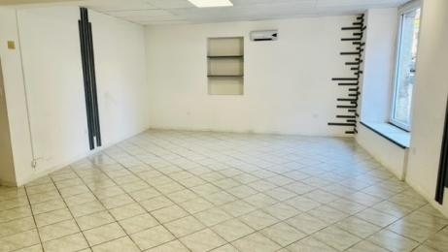 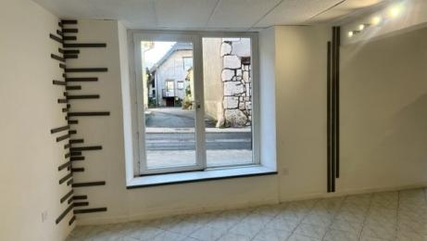

* L’aménagement intérieur sera à la charge du porteur de projet.
* Le loyer est de **500 €HT hors charges par mois**
* Le dépôt de garantie est de 1 mois.

**Des visites seront possibles et organisées : creation@savoie.cci.fr**

* **Certaines activités sont exclues** : Cafés / restaurants

.

**ANNEXE 1**

**Plan de situation**

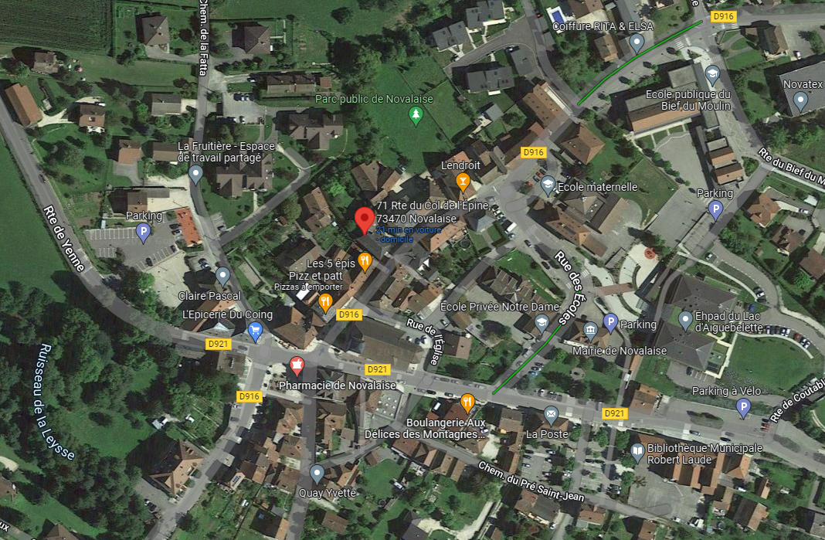

**ANNEXE 2**

**Informations Socio- Economiques**

# 1.PRINCIPALES CARACTERISTIQUES SOCIO-DEMOGRAPHIQUES DE LA COMMUNE

## Evolution de la population

Au dernier recensement INSEE (2019), la commune de Novalaise comptait **2.147 habitants.**

C’est une **commune dynamique démographiquement** qui a connu une hausse de sa population de **+ 8,1 %** entre 2013 et 2019 (contre 3,0 % en moyenne sur l’ensemble du département).

|  |  |  |
| --- | --- | --- |
|  | **Novalaise** | **Savoie** |
| Population INSEE 2019 | 2 147 | 423 715 |
| Population INSEE 2013 | 1 987 | 436 434 |
| Evolution 2013-2019 | + 8,1 % | + 3,0 % |

## Population par tranches d’âge

*Source INSEE 2019*

* On constate une proportion plus importante de **jeunes enfants** (0-14 ans) par rapport à la moyenne départementale et de **jeunes retraités** (60-74 ans).

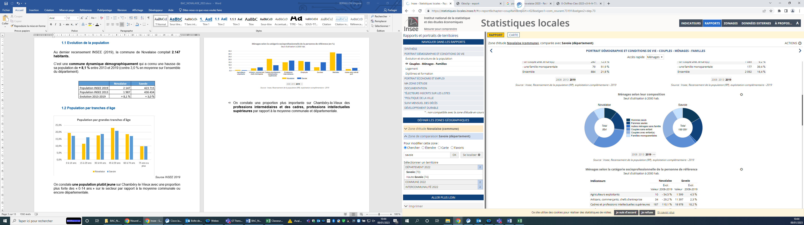

On constate **une part importante de familles avec de jeunes enfants.** 31,7% des ménages sont des couples avec enfants contre 25% au niveau départemental.

## Ménages selon la catégorie socioprofessionnelle de la personne de référence

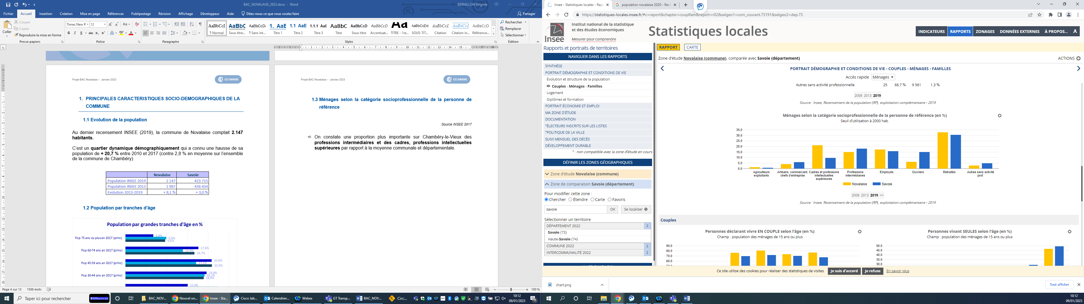

* On constate une proportion plus importante sur Novalaise **des cadres et professions intellectuelles supérieures** par rapport à la moyenne départementale ainsi que de retraités.

Revenu fiscal médian par Unité de Consommation

|  |  |  |
| --- | --- | --- |
|  | **Novalaise** | **Savoie** |
| Revenu fiscal médian par UC 2019 | 25 980 € | 23 210 € |

*Source INSEE 2018*

* **Le revenu fiscal médian sur Novalaise est supérieur de 11,2 % par rapport à la moyenne départementale.**

# 2. ZONE DE CHALANDISE

Selon la dernière enquête sur les comportements d’achats des ménages de la CCI Savoie datant de 2017 (cf. Annexes), les commerces de Novalaise captent principalement les habitants du secteur d’enquête de la CC du Lac d’Aiguebelette et une parte aussi des habitants du secteurs de la CC de Yenne.

**Cette zone de chalandise représente environ 15.000 habitants.**

**Liste des communes composant la zone de chalandise par secteur d’enquête :**

|  |  |  |
| --- | --- | --- |
| **Sous-Zone** | **Nom du secteur d’Enquête** | **Communes** |
| ZONE PRIMAIRE | CC DU LAC D'AIGUEBELETTE - AIGUEBELETTE LE LAC | Aiguebelette-le-Lac |
| Attignat-Oncin |
| Ayn |
| La Bridoire |
| Dullin |
| Gerbaix |
| Lépin-le-Lac |
| Marcieux |
| Nances |
| Novalaise |
| Saint-Alban-de-Montbel |
| ZONE SECONDAIRE | CC DE YENNE - YENNE | La Balme |
| Billième |
| La Chapelle-Saint-Martin |
| Jongieux |
| Loisieux |
| Lucey |
| Meyrieux-Trouet |
| Ontex |
| Saint-Jean-de-Chevelu |
| Saint-Paul |
| Saint-Pierre-d'Alvey |
| Traize |
| Verthemex |
| Yenne |

*(Source : CCI Savoie 2017, Enquête sur les flux de consommation)*

**Cartographie de la zone de chalandise**

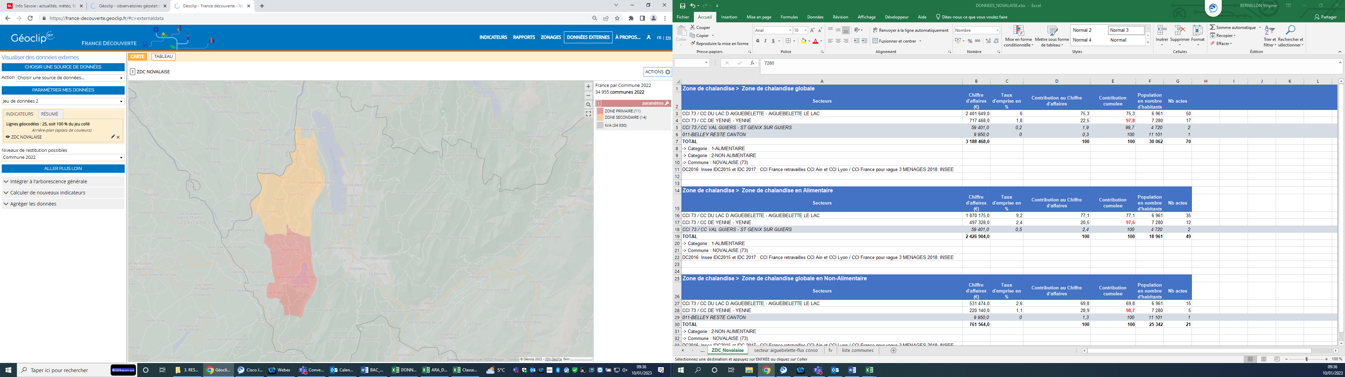

|  |  |  |  |
| --- | --- | --- | --- |
| **Zone de chalandise globale (alimentaire + non alimentaire)** | | | |
| **Secteurs** | **Chiffre d'affaires (€)** | **Taux d'emprise en %** | **Contribution au Chiffre d'affaires** |
| CCI 73 / CC DU LAC D AIGUEBELETTE - AIGUEBELETTE LE LAC | 2 401 649,0 | 6 | 75,3 |
| CCI 73 / CC DE YENNE - YENNE | 717 468,0 | 1,8 | 22,5 |
| *CCI 73 / CC VAL GUIERS - ST GENIX SUR GUIERS* | *59 401,0* | *0,2* | *1,9* |
| *011-BELLEY RESTE CANTON* | *9 950,0* | *0* | *0,3* |
| **TOTAL** | **3 188 468,0** |  | **100** |

* 75 % du chiffre d’affaires global (hors tourisme) des commerces de Novalaise provient des habitants de la CC du Lac d’Aiguebelette et 22,5 % provient de la CC de Yenne.
* Les commerces de Novalaise captent environ 6 % des dépenses des ménages de la CC du Lac d’Aiguebelette et 1,8 % des dépenses de la CC de Yenne.

|  |  |  |  |
| --- | --- | --- | --- |
| **Zone de chalandise en Alimentaire** | | | |
| **Secteurs** | **Chiffre d'affaires (€)** | **Taux d'emprise en %** | **Contribution au Chiffre d'affaires** |
| CCI 73 / CC DU LAC D AIGUEBELETTE - AIGUEBELETTE LE LAC | 1 870 175,0 | 9,2 | 77,1 |
| CCI 73 / CC DE YENNE - YENNE | 497 328,0 | 2,4 | 20,5 |
| *CCI 73 / CC VAL GUIERS - ST GENIX SUR GUIERS* | *59 401,0* | *0,5* | *2,4* |
| **TOTAL** | **2 426 904,0** |  | **100** |

* En alimentaire, les commerces de Novalaise captent environ 9,2 % des dépenses des ménages de la CC du Lac d’Aiguebelette et 2,4 % des dépenses de la CC de Yenne.

# 3. DETERMINATION DU MARCHE THEORIQUE

**Les ménages du secteur d’enquête de la communauté de communes du Lac d’Aiguebelette dépensent pour 40,3 millions d’euros en alimentaire et non alimentaire** avec une **propension à consommer supérieur de 2** % à la moyenne nationale.

En alimentaire, le montant des dépenses s’élève à 20,2 millions d’euros avec une propension à consommer inférieure de 2% à la moyenne nationale.

Concernant les autres familles de produits, la propension à consommmer est la plus basse en bricolage jardinage, avec un taux inférieur de 27,6 % à la moyenne nationale et la **propension à consommer la plus haute** est pour la familles **pharmacie coiffeur** avec un taux 8,3 % supérieur à la moyenne nationale.

**MARCHE THEORIQUE SUR NOVALAISE PAR FAMILLES DE PRODUITS**

|  |  |  |  |
| --- | --- | --- | --- |
| **Produits** | **Dépenses commercialisables en K€uros** | **Dépense moyenne par ménage en €uros** | **Indice de Disparité à la consommation** |
| 1-ALIMENTAIRE DPH | 20 235,25 | 6 654 | 98,3 |
| 2-EQUIPEMENT DE LA PERSONNE | 7 497,76 | 2 466 | 103,9 |
| 3-MOBILIER ELECTRO DECO | 4 044,83 | 1 330 | 113,4 |
| 4-BRICOLAGE JARDINAGE | 3 306,55 | 1 087 | 101,7 |
| 5-CULTURE LOISIRS | 5 229,25 | 1 720 | 108,3 |
| **Total** | **40 313,64** | **13 257** | **102,2** |

*Source : CCI Savoie 2017, nombre de ménages INSEE 2017*

